# Meetrapport titel

## Namen en datum

Jeroen Huisen en Hendrik Cornelisse

24-2-2014

Week1opdr1_3CImg

## Doel

Het doel van dit experiment is onderzoeken of er een verschil tussen een afbeelding en een afbeelding waarop histogram equalisation uitgevoerd is zichtbaar is. Hierbij wordt er gekeken naar de histogrammen en of hier verschillen ontstaan.

De onderzoeksvraag is: Is er een verschil zichtbaar tussen een normale afbeelding en een afbeelding waarop histogram equalisation is uitgevoerd?

## Hypothese

Wij denken dat er wel degelijk een verschil zichtbaar kan zijn tussen de twee afbeeldingen. Dit zal alleen per afbeelding kunnen verschillen.

Wij verwachten dat de afbeeldingen die geequalized zijn meer contrast zullen hebben als de afbeeldingen welke niet geequalized zijn. Dit omdat kleuren meer verspreid worden over het hele kleurenbereik. Dit zorgt ervoor dat de afbeelding minder grijskleurig zou moeten blijven maar ook tonen van zwart en wit moeten vertonen.

Of er verschil zichtbaar is, wordt bepaald door observatie van de afbeelding en wordt door de observator beoordeelt. Ook wordt er gekeken naar de histogrammen en de waardes.

## Werkwijze

Het programma wordt opgestart, de bestandsnaam wordt ingevoerd. In de map worden de csv bestanden opgeslagen net zoals de geequalizede afbeelding.

Hierna worden de csv bestanden met elkaar vergeleken dit word gedaan door er een grafiek van te maken in excel. Deze grafiek wordt dan bij de resultaten toegevoegd net zoals de bijhorende tabel. Ook de afbeeldingen worden erbij toegevoegd.

## Resultaten

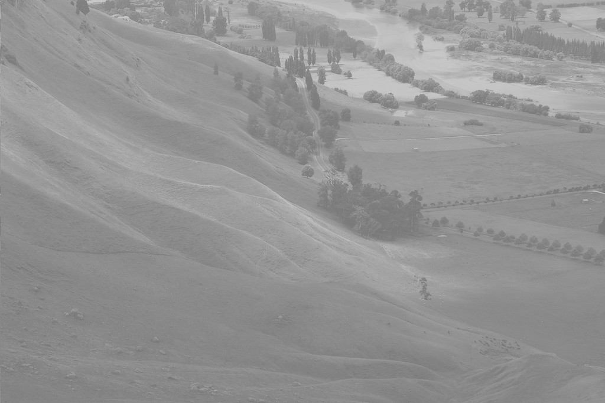

Deze afbeelding is vrij grijs en er is weinig contrast aanwezig in de originele afbeelding.

Histogram:

Tabel:

|  |  |
| --- | --- |
| Kolom1 | Kolom2 |
| 0 | 0 |
| 1 | 0 |
| 2 | 0 |
| 3 | 0 |
| 4 | 0 |
| 5 | 0 |
| 6 | 0 |
| 7 | 0 |
| 8 | 0 |
| 9 | 0 |
| 10 | 0 |
| 11 | 0 |
| 12 | 0 |
| 13 | 0 |
| 14 | 0 |
| 15 | 0 |
| 16 | 0 |
| 17 | 0 |
| 18 | 0 |
| 19 | 0 |
| 20 | 0 |
| 21 | 0 |
| 22 | 0 |
| 23 | 0 |
| 24 | 0 |
| 25 | 0 |
| 26 | 0 |
| 27 | 0 |
| 28 | 0 |
| 29 | 0 |
| 30 | 0 |
| 31 | 0 |
| 32 | 0 |
| 33 | 0 |
| 34 | 0 |
| 35 | 0 |
| 36 | 0 |
| 37 | 0 |
| 38 | 0 |
| 39 | 0 |
| 40 | 0 |
| 41 | 0 |
| 42 | 0 |
| 43 | 0 |
| 44 | 0 |
| 45 | 0 |
| 46 | 0 |
| 47 | 0 |
| 48 | 0 |
| 49 | 0 |
| 50 | 0 |
| 51 | 0 |
| 52 | 0 |
| 53 | 0 |
| 54 | 0 |
| 55 | 0 |
| 56 | 0 |
| 57 | 0 |
| 58 | 0 |
| 59 | 0 |
| 60 | 0 |
| 61 | 0 |
| 62 | 0 |
| 63 | 0 |
| 64 | 0 |
| 65 | 0 |
| 66 | 0 |
| 67 | 0 |
| 68 | 0 |
| 69 | 0 |
| 70 | 0 |
| 71 | 0 |
| 72 | 0 |
| 73 | 0 |
| 74 | 0 |
| 75 | 0 |
| 76 | 0 |
| 77 | 0 |
| 78 | 0 |
| 79 | 0 |
| 80 | 0 |
| 81 | 0 |
| 82 | 0 |
| 83 | 0 |
| 84 | 0 |
| 85 | 0 |
| 86 | 0 |
| 87 | 0 |
| 88 | 0 |
| 89 | 0 |
| 90 | 0 |
| 91 | 0 |
| 92 | 0 |
| 93 | 0 |
| 94 | 0 |
| 95 | 0 |
| 96 | 0 |
| 97 | 0 |
| 98 | 0 |
| 99 | 0 |
| 100 | 0 |
| 101 | 0 |
| 102 | 0 |
| 103 | 0 |
| 104 | 0 |
| 105 | 0 |
| 106 | 0 |
| 107 | 0 |
| 108 | 0 |
| 109 | 0 |
| 110 | 0 |
| 111 | 0 |
| 112 | 0 |
| 113 | 1,43E-06 |
| 114 | 0 |
| 115 | 1,43E-06 |
| 116 | 1,72E-05 |
| 117 | 9,72E-05 |
| 118 | 0 |
| 119 | 0,000134 |
| 120 | 0,000309 |
| 121 | 0,002221 |
| 122 | 0 |
| 123 | 0,005575 |
| 124 | 0 |
| 125 | 0,008563 |
| 126 | 0 |
| 127 | 0,013057 |
| 128 | 0 |
| 129 | 0,009164 |
| 130 | 0,012109 |
| 131 | 0,015119 |
| 132 | 0,01935 |
| 133 | 0,02307 |
| 134 | 0,027354 |
| 135 | 0,031726 |
| 136 | 0,036722 |
| 137 | 0,041066 |
| 138 | 0,077287 |
| 139 | 0 |
| 140 | 0,034882 |
| 141 | 0,033718 |
| 142 | 0,060224 |
| 143 | 0 |
| 144 | 0,028455 |
| 145 | 0,028229 |
| 146 | 0,027814 |
| 147 | 0,026948 |
| 148 | 0,026417 |
| 149 | 0,025609 |
| 150 | 0,025561 |
| 151 | 0,025489 |
| 152 | 0,0264 |
| 153 | 0,025308 |
| 154 | 0,022528 |
| 155 | 0,038572 |
| 156 | 0 |
| 157 | 0,016613 |
| 158 | 0,015366 |
| 159 | 0,02758 |
| 160 | 0 |
| 161 | 0,012667 |
| 162 | 0,01202 |
| 163 | 0,019707 |
| 164 | 0 |
| 165 | 0,008454 |
| 166 | 0,007998 |
| 167 | 0,013934 |
| 168 | 0 |
| 169 | 0,006223 |
| 170 | 0,005502 |
| 171 | 0,005172 |
| 172 | 0,004903 |
| 173 | 0,004381 |
| 174 | 0,003796 |
| 175 | 0,003147 |
| 176 | 0,002924 |
| 177 | 0,002667 |
| 178 | 0,002422 |
| 179 | 0,00212 |
| 180 | 0,00379 |
| 181 | 0 |
| 182 | 0,001641 |
| 183 | 0,001764 |
| 184 | 0,004036 |
| 185 | 0 |
| 186 | 0,00198 |
| 187 | 0,002188 |
| 188 | 0,005122 |
| 189 | 0 |
| 190 | 0,0022 |
| 191 | 0,001932 |
| 192 | 0,004144 |
| 193 | 0 |
| 194 | 0,002199 |
| 195 | 0,002276 |
| 196 | 0,003413 |
| 197 | 0,004003 |
| 198 | 0,001634 |
| 199 | 0,000602 |
| 200 | 0,000179 |
| 201 | 0,000139 |
| 202 | 0 |
| 203 | 2,57E-05 |
| 204 | 1,43E-05 |
| 205 | 2,29E-05 |
| 206 | 0 |
| 207 | 1,43E-06 |
| 208 | 1,43E-06 |
| 209 | 0 |
| 210 | 0 |
| 211 | 0 |
| 212 | 0 |
| 213 | 0 |
| 214 | 0 |
| 215 | 0 |
| 216 | 0 |
| 217 | 0 |
| 218 | 0 |
| 219 | 0 |
| 220 | 0 |
| 221 | 0 |
| 222 | 0 |
| 223 | 0 |
| 224 | 0 |
| 225 | 0 |
| 226 | 0 |
| 227 | 0 |
| 228 | 0 |
| 229 | 0 |
| 230 | 0 |
| 231 | 0 |
| 232 | 0 |
| 233 | 0 |
| 234 | 0 |
| 235 | 0 |
| 236 | 0 |
| 237 | 0 |
| 238 | 0 |
| 239 | 0 |
| 240 | 0 |
| 241 | 0 |
| 242 | 0 |
| 243 | 0 |
| 244 | 0 |
| 245 | 0 |
| 246 | 0 |
| 247 | 0 |
| 248 | 0 |
| 249 | 0 |
| 250 | 0 |
| 251 | 0 |
| 252 | 0 |
| 253 | 0 |
| 254 | 0 |
| 255 | 0 |

Cumulatief

Equalized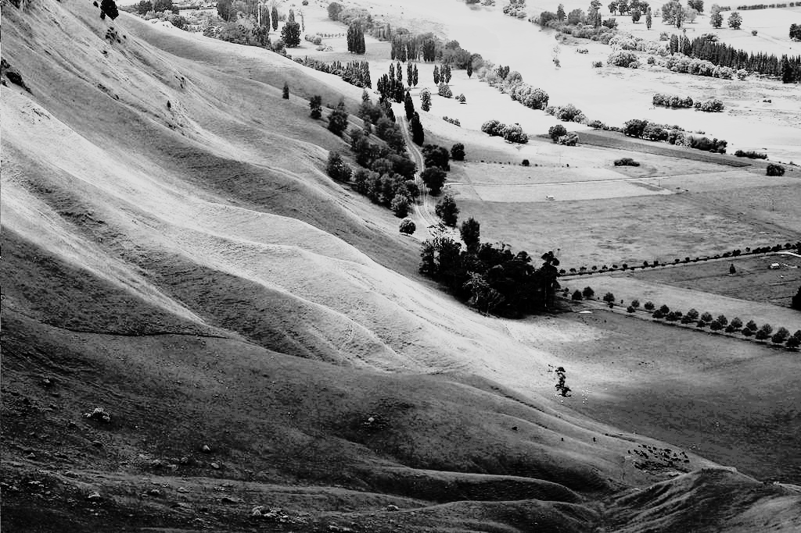

Wanneer naar de afbeelding gekeken wordt kan gezien worden dat het contrast enorm verhoogd is. Zwart en wit zijn in deze afbeelding duidelijk aanwezig terwijl dit bij het origineel niet het geval was.

Tabel equalized

tabel

|  |  |
| --- | --- |
| Kolom1 | Kolom2 |
| 0 | 0,002781 |
| 1 | 0,005575 |
| 2 | 0 |
| 3 | 0,008563 |
| 4 | 0 |
| 5 | 0 |
| 6 | 0,013057 |
| 7 | 0 |
| 8 | 0,009164 |
| 9 | 0 |
| 10 | 0 |
| 11 | 0,012109 |
| 12 | 0 |
| 13 | 0 |
| 14 | 0,015119 |
| 15 | 0 |
| 16 | 0 |
| 17 | 0 |
| 18 | 0,01935 |
| 19 | 0 |
| 20 | 0 |
| 21 | 0 |
| 22 | 0 |
| 23 | 0,02307 |
| 24 | 0 |
| 25 | 0 |
| 26 | 0 |
| 27 | 0 |
| 28 | 0 |
| 29 | 0,027354 |
| 30 | 0 |
| 31 | 0 |
| 32 | 0 |
| 33 | 0 |
| 34 | 0 |
| 35 | 0 |
| 36 | 0 |
| 37 | 0,031726 |
| 38 | 0 |
| 39 | 0 |
| 40 | 0 |
| 41 | 0 |
| 42 | 0 |
| 43 | 0 |
| 44 | 0 |
| 45 | 0 |
| 46 | 0,036722 |
| 47 | 0 |
| 48 | 0 |
| 49 | 0 |
| 50 | 0 |
| 51 | 0 |
| 52 | 0 |
| 53 | 0 |
| 54 | 0 |
| 55 | 0 |
| 56 | 0,041066 |
| 57 | 0 |
| 58 | 0 |
| 59 | 0 |
| 60 | 0 |
| 61 | 0 |
| 62 | 0 |
| 63 | 0 |
| 64 | 0 |
| 65 | 0 |
| 66 | 0 |
| 67 | 0 |
| 68 | 0 |
| 69 | 0 |
| 70 | 0 |
| 71 | 0 |
| 72 | 0 |
| 73 | 0 |
| 74 | 0 |
| 75 | 0,077287 |
| 76 | 0 |
| 77 | 0 |
| 78 | 0 |
| 79 | 0 |
| 80 | 0 |
| 81 | 0 |
| 82 | 0 |
| 83 | 0,034882 |
| 84 | 0 |
| 85 | 0 |
| 86 | 0 |
| 87 | 0 |
| 88 | 0 |
| 89 | 0 |
| 90 | 0 |
| 91 | 0,033718 |
| 92 | 0 |
| 93 | 0 |
| 94 | 0 |
| 95 | 0 |
| 96 | 0 |
| 97 | 0 |
| 98 | 0 |
| 99 | 0 |
| 100 | 0 |
| 101 | 0 |
| 102 | 0 |
| 103 | 0 |
| 104 | 0 |
| 105 | 0 |
| 106 | 0,060224 |
| 107 | 0 |
| 108 | 0 |
| 109 | 0 |
| 110 | 0 |
| 111 | 0 |
| 112 | 0 |
| 113 | 0,028455 |
| 114 | 0 |
| 115 | 0 |
| 116 | 0 |
| 117 | 0 |
| 118 | 0 |
| 119 | 0 |
| 120 | 0,028229 |
| 121 | 0 |
| 122 | 0 |
| 123 | 0 |
| 124 | 0 |
| 125 | 0 |
| 126 | 0 |
| 127 | 0,027814 |
| 128 | 0 |
| 129 | 0 |
| 130 | 0 |
| 131 | 0 |
| 132 | 0 |
| 133 | 0,026948 |
| 134 | 0 |
| 135 | 0 |
| 136 | 0 |
| 137 | 0 |
| 138 | 0 |
| 139 | 0,026417 |
| 140 | 0 |
| 141 | 0 |
| 142 | 0 |
| 143 | 0 |
| 144 | 0 |
| 145 | 0,025609 |
| 146 | 0 |
| 147 | 0 |
| 148 | 0 |
| 149 | 0 |
| 150 | 0 |
| 151 | 0,025561 |
| 152 | 0 |
| 153 | 0 |
| 154 | 0 |
| 155 | 0 |
| 156 | 0 |
| 157 | 0,025489 |
| 158 | 0 |
| 159 | 0 |
| 160 | 0 |
| 161 | 0 |
| 162 | 0 |
| 163 | 0,0264 |
| 164 | 0 |
| 165 | 0 |
| 166 | 0 |
| 167 | 0 |
| 168 | 0 |
| 169 | 0,025308 |
| 170 | 0 |
| 171 | 0 |
| 172 | 0 |
| 173 | 0 |
| 174 | 0,022528 |
| 175 | 0 |
| 176 | 0 |
| 177 | 0 |
| 178 | 0 |
| 179 | 0 |
| 180 | 0 |
| 181 | 0 |
| 182 | 0 |
| 183 | 0,038572 |
| 184 | 0 |
| 185 | 0 |
| 186 | 0 |
| 187 | 0,016613 |
| 188 | 0 |
| 189 | 0 |
| 190 | 0,015366 |
| 191 | 0 |
| 192 | 0 |
| 193 | 0 |
| 194 | 0 |
| 195 | 0 |
| 196 | 0 |
| 197 | 0,02758 |
| 198 | 0 |
| 199 | 0 |
| 200 | 0,012667 |
| 201 | 0 |
| 202 | 0 |
| 203 | 0,01202 |
| 204 | 0 |
| 205 | 0 |
| 206 | 0 |
| 207 | 0 |
| 208 | 0,019707 |
| 209 | 0 |
| 210 | 0,008454 |
| 211 | 0 |
| 212 | 0,007998 |
| 213 | 0 |
| 214 | 0 |
| 215 | 0,013934 |
| 216 | 0,006223 |
| 217 | 0,005502 |
| 218 | 0,005172 |
| 219 | 0,004903 |
| 220 | 0,028653 |
| 221 | 0,008204 |
| 222 | 0,009254 |
| 223 | 0,012032 |
| 224 | 0,006623 |
| 225 | 0 |
| 226 | 0 |
| 227 | 0 |
| 228 | 0 |
| 229 | 0 |
| 230 | 0 |
| 231 | 0 |
| 232 | 0 |
| 233 | 0 |
| 234 | 0 |
| 235 | 0 |
| 236 | 0 |
| 237 | 0 |
| 238 | 0 |
| 239 | 0 |
| 240 | 0 |
| 241 | 0 |
| 242 | 0 |
| 243 | 0 |
| 244 | 0 |
| 245 | 0 |
| 246 | 0 |
| 247 | 0 |
| 248 | 0 |
| 249 | 0 |
| 250 | 0 |
| 251 | 0 |
| 252 | 0 |
| 253 | 0 |
| 254 | 0 |
| 255 | 0 |

## Verwerking

Wanneer er wordt gekeken naar het histogram van de normale afbeelding en deze vergeleken wordt met het histogram van de geequaliseerde afbeelding dan vallen er verschillende dingen op.

* De geequaliseerde afbeelding zijn de kleuren meer verspreid over de hele grafiek (kleur waardes), dan bij het histogram van de normale afbeelding
* Bij de normale afbeelding liggen de kleuren dichter bij elkaar en zijn er minder gaten tussen de kleuren in bij de geequaliseerde afbeelding zit er soms wel veel ruimte tussen.
* Equalize bij hoge kleurwaardes is niets (boven de 200) dit is geen verschil met de normale afbeelding
* Laagste kleur bij normale afbeelding is 113 bij equaliseerde 0.
* Hoogste kleur is bij normale afbeelding is 208 en bij equaliseerde 224

Bij laagste kleur is dit een verschil van 113 en bij hoogste is dit een verschil van 16.

## Conclusie

Er kan geconcludeerd worden dat er daadwerkelijk een groot verschil is te zien tussen deze afbeeldingen. Dit zien we terug op de afbeelding zelf maar zien we ook heel erg duidelijk terug in de histogrammen en de daarbij horende grafieken. De geequaliseerde afbeelding heeft namelijk een groter kleurbereik (minder grijs meer zwart en wit wat te zien is aan de kleuren), dan de normale afbeelding. Dit grotere kleurbereik zorgt voor een hoger contrast wat terug te zien is in de afbeeldingen. Omdat het contrast hoger is vallen verschillende details meer op.

## Evaluatie

Uit onze conclusie kunnen wij concluderen dat de onderzoeksvraag beantwoord is. Het is namelijk mogelijk om een verschil terug te zien in de afbeelding. Omdat de conclusie de onderzoeksvraag beantwoord is kunnen we zeggen dat er op de juiste manier onderzoek gedaan is. Hoe nauwkeurig dit onderzoek is is niet duidelijk. Dit komt omdat er in dit verslag niet meerder afbeeldingen meegewogen zijn in de conclusie. Er zijn wel meerdere afbeeldingen getest maar alleen de meest opvallende afbeelding waar de details het beste weergegeven worden in dit verslag weergegeven.

Tijdens het onderzoek viel ook op dat hoge waardes minimaal werden veranderd door equalisation wat we niet verwacht hadden. Dit is mogelijk nog iets wat verkeerd is of aan de afbeelding ligt dit had beter getest moeten of kunnen worden.